**ГЕОДИНАМИЧЕСКАЯ АКТИВНОСТЬ ЛИТОСФЕРЫ АЗИИ: ОСНОВЫ АНАЛИЗА И ПРИНЦИПЫ КАРТИРОВАНИЯ[1]\***

Геодинамическая активность литосферы — комплексное понятие, характеризующее результативный процесс. Она выражается в со­гласованном воздействии на литосферу сложной многокомпонентной системы частных эндогенных процессов, приводящих к последовательному преобразованию ее внутренней структуры. Для картирования геодинамической активности важно знать степень согласованности отражения на поверхности Земли основных геотек­тонических факторов: скоростей и амплитуд движений, градиентов скоростей движений, плотности (интенсивности) геологических  
структур определенного возраста, тепловых потоков и магматизма, а  
также сейсмичности, толщины литосферы, вовлеченной в процесс, и  
других, в целом выражающих мощность их энергетических источников. По этим признакам можно картировать масштабы и степень выраженности на земной поверхности геодинамической активности литосферы.

Современная геология требует максимально возможной формали­зации и выбора численного (количественного) способа выражения факторов и их результирующего параметра — геодинамической активности. Отсюда на выбор факторов накладывается ряд ограниче­ний: 1) факторы должны отражать конкретные физические величины, которые могут быть выражены количественно; 2) факторы должны отражать устойчивые характеристики крупных областей; 3; факторы должны быть связаны с определенной геологической обстановкой, в ряде случаев коррелировать между собой; 4) факторы не должны являться данными единичных, случайных наблюдений; 5) се факторы должны обладать общим свойством — степень их комплексного про­ явления, но не каждого в отдельности (!) подразумевает естественную согласованность с мощностью подлитосферных энергетических источников. Эта концепция лежит в основе всех дальнейших авторских представлений. Естественная и несомненная взаимосвязь процессов и структур обосновывается тем, что, как правило, любой из отдельно  
взятых факторов должен коррелировать с одним или несколькими другими.

На рис. 1 показаны соотношения между некоторыми из главных факторов. Рассмотрим прежде всего, какую же сторону глубинного геодинамического процесса отражают некоторые из основных факторов. Основным признаком при геодинамическом районировании следует считать крупные геологические структуры и порождающие их тектонические движения.

Масштабы структур парагенетически связаны с толщиной лито­сферы. Действительно, в природе и эксперименте установлено, что между толщиной деформируемого тела (пласта) и развивающимися в нем структурам имеется определенная связь. Таким образом, можно утверждать, что в пределах континентов структуры с поперечниками более 70 км, соответствующими минимальной толщине континен­тальной литосферы в рифтовых зонах, пропорциональны толщине литосферы или по крайней мере большей ее части. Наличие подобных по размеру структур свидетельствует об активизации всего разреза литосферы. Одновременно толщина литосферы позволяет судить о потенциальных возможностях тех или иных территорий к тектони­ческой активизации, т е. чем толще литосфера, тем большие по площа­ди территории могут быть одновременно вовлечены в движение, в то же время амплитуды движений находятся в более сложной зависи­мости с толщиной литосферы.

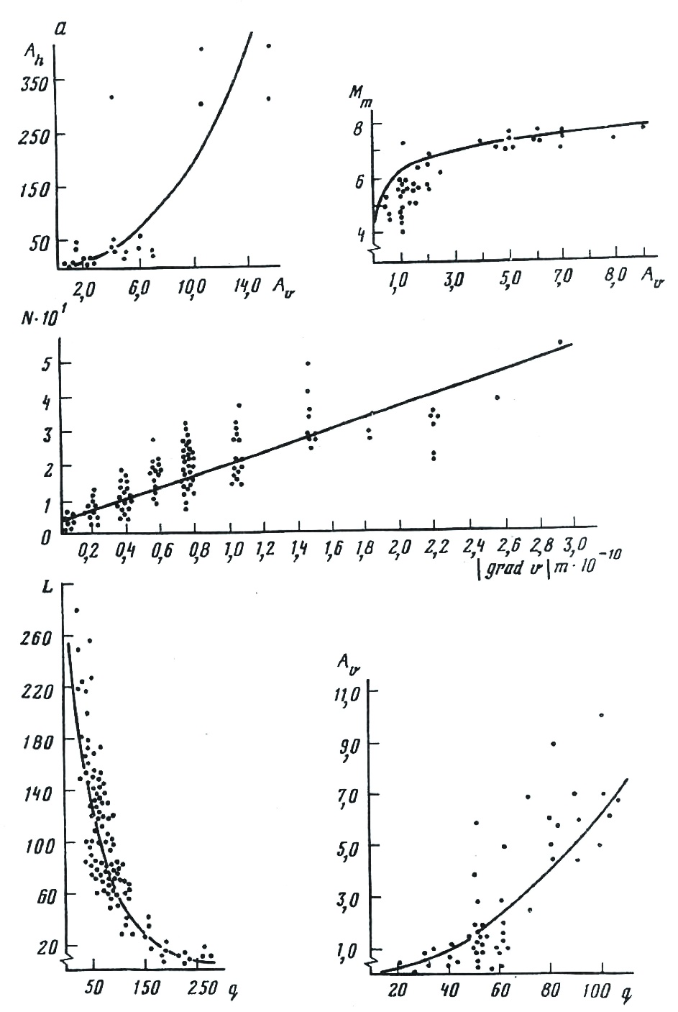

Рис. 1. Графики связи между основными факторами геодинамической активности литосферы. *Aυ*, *Ah —* размах амплитуды вертикальных и горизонтальных неотектонических движений, км; |grad *υ*|m — градиент скорости вертикальных неотектонических движе­ний, год-1; *N* — плотность разломов, км-2; *Мт* — максимальные значения магнитуд инструментально зарегистрированных землетрясений; — плотность теплового потока, мВт/м2; *L -* толщина континентальной литосферы, км.

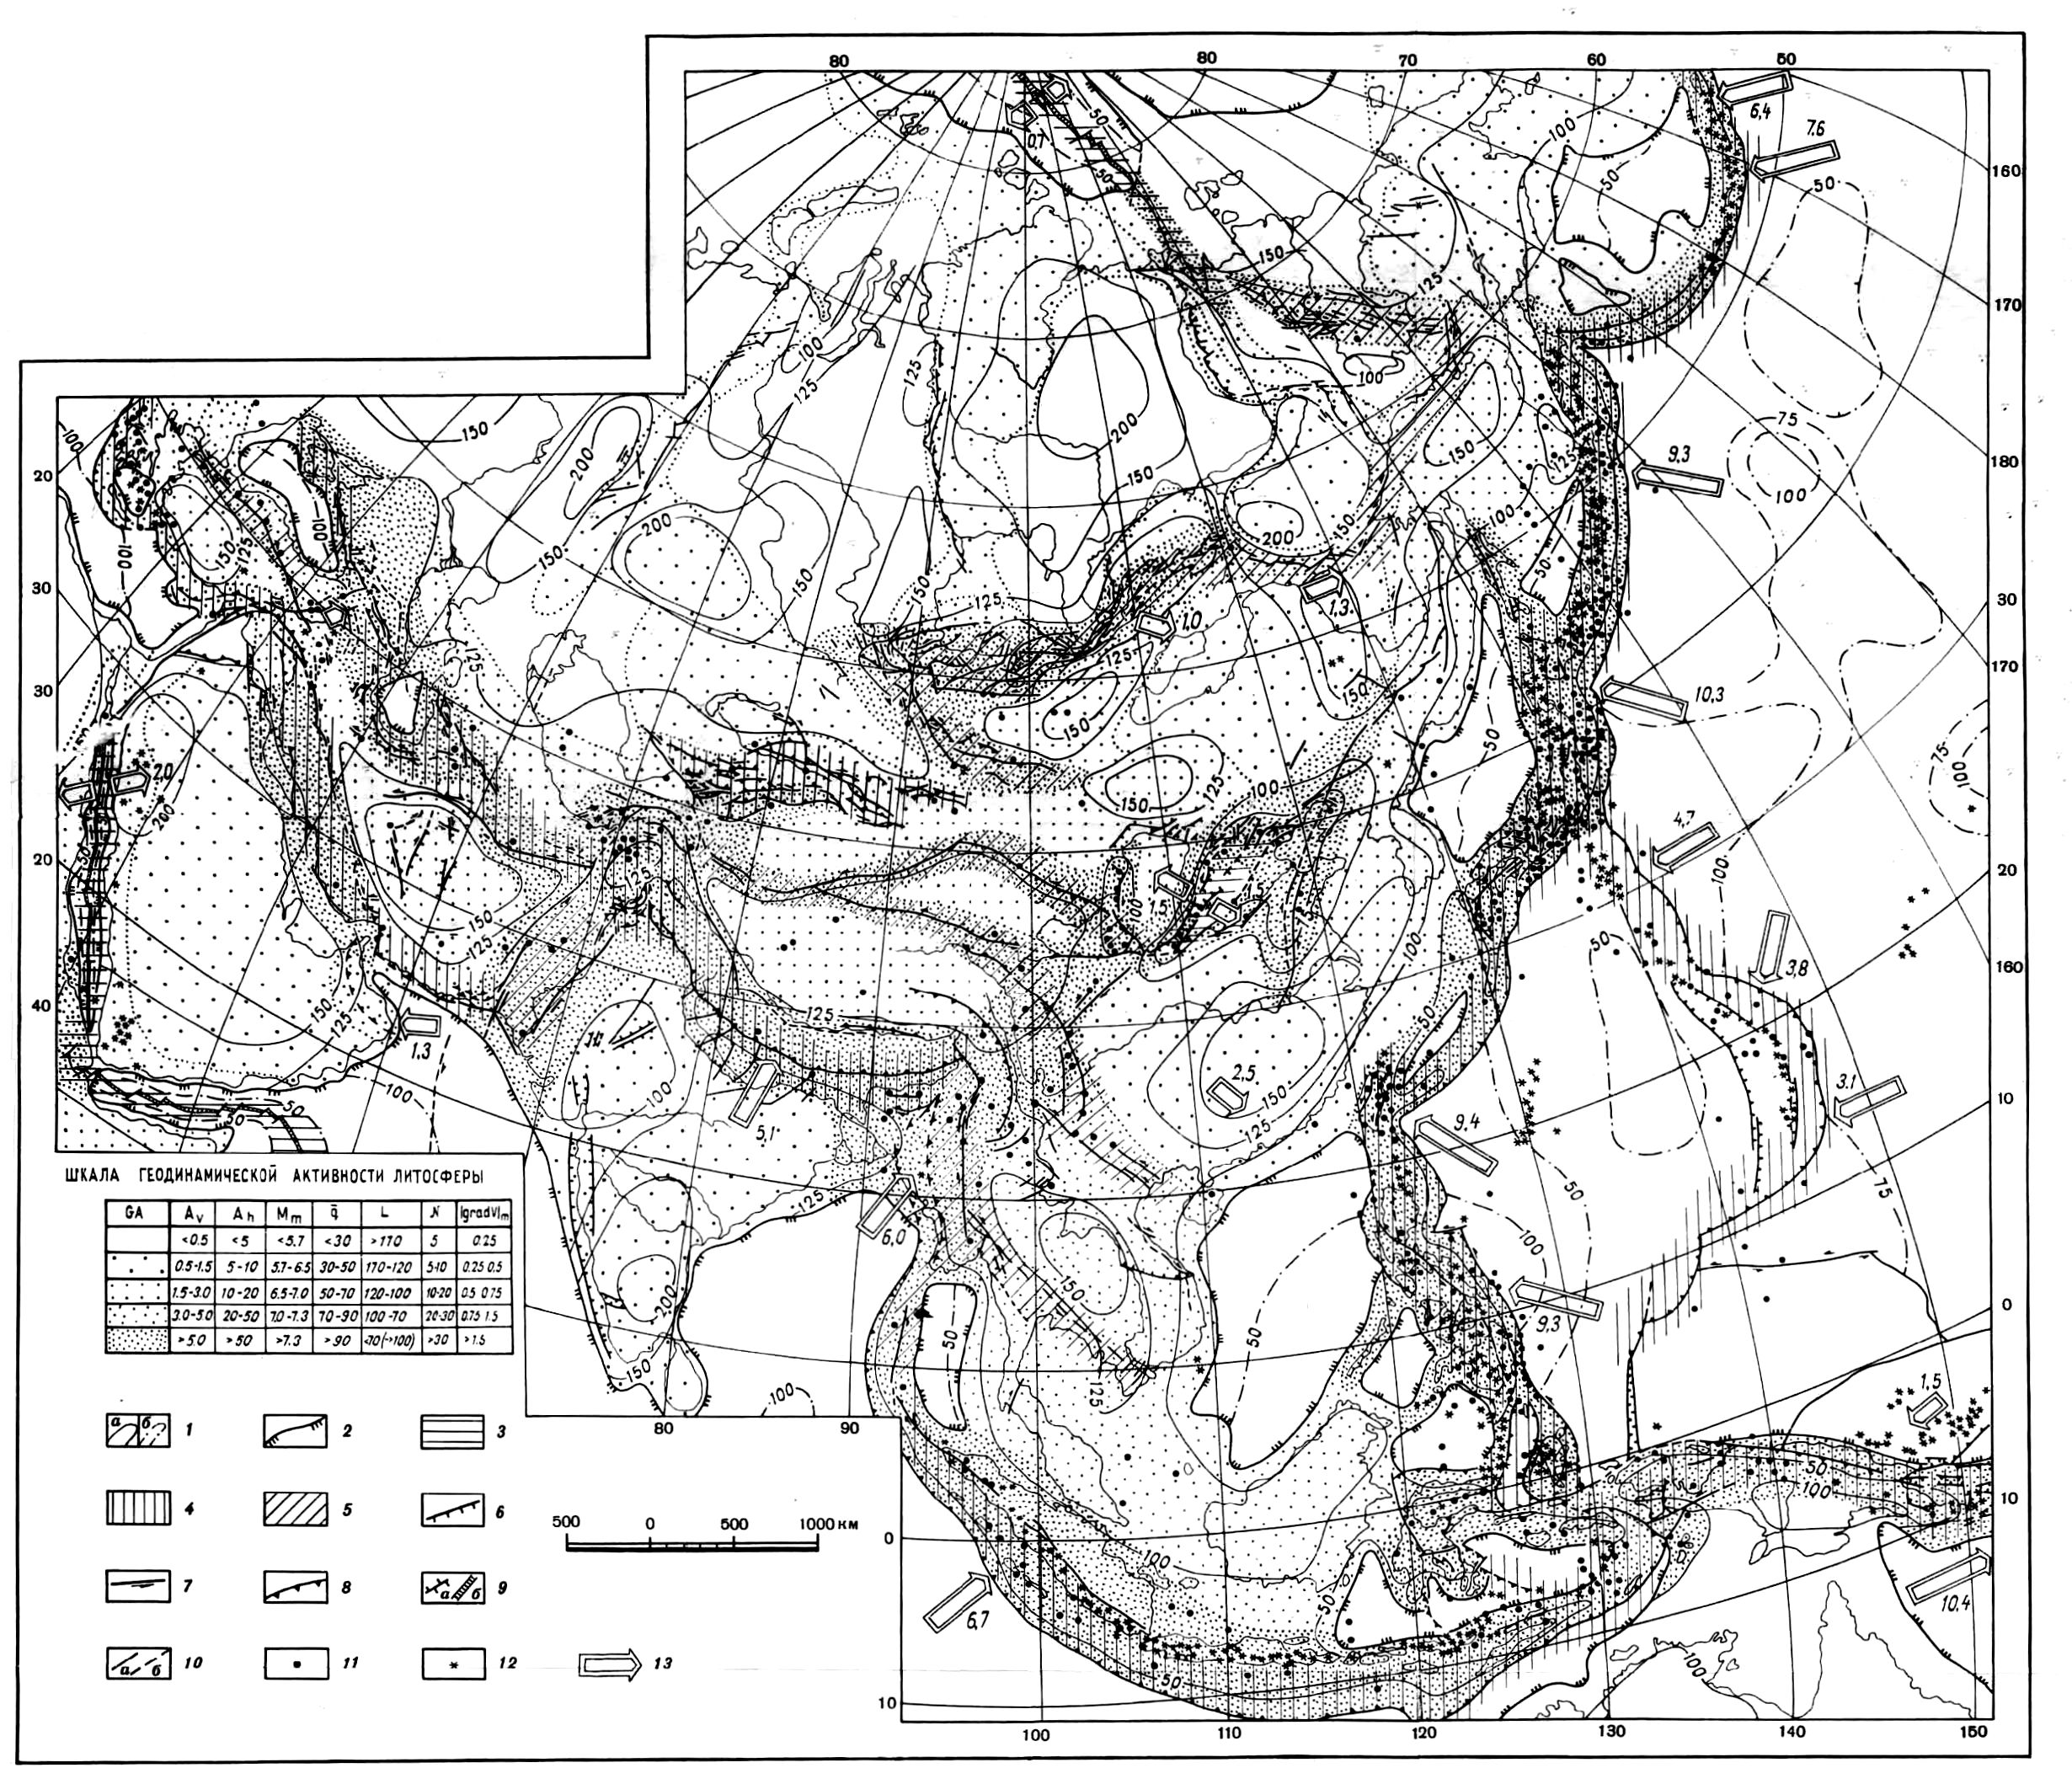

Рис. 2. Схема геодинамической активности литосферы Азии. Составили К.Г. Леви, С.И. Шерман, В.Г. Трифонов, А.И. Кожурин, В.И. Макаров. 1 — толщина литосферы, км: а — континентальной, б — океанической; 2 — граница континентального склона; 3 —5 — области проявления горизонтальных движений: 3 — раздвиговых, 4 — взбросо-надвиговых, 5 — сдвиговых; 6—10 — активные разломы: 6 — сбросы, 7 — сдвиги, 8 — взбросы и надвиги, 9 — раздвиги: а — на континентальной литосфере, б — на океанической литосфере, 10 — разломы с неустановленной кинематикой движений: а — достоверны е, б — предполагаемые; 11 — эпицентры сильных М>6 землетрясений; 12 — активные вулканические центры; 13 — направление и скорость (цифры у стрелки в с м /год) горизонтальных движений на границах литосферных плит.

Результатом деформации литосферы в целом и особенно ее верх­ней “хрупкой" части является сейсмическая активность. Она несет практически немедленную информацию о произошедших деформа­циях определенного объема литосферы и резких подвижках в области очага. Магнитуда землетрясения при прочих равных условиях пропорциональна скорости деформирования, размерам области накопления напряжений, мощности деформируемого слоя, размерам структур, глубине очага и некоторым другим параметрам. Важно, что потенциальная магнитуда землетрясений пропорциональна интен­сивности тектонического процесса в литосфере. Поэтому зафикси­рованную за историческое время максимальную магнитуду, или сейсмический потенциал[2]1, можно рассматривать в качестве одной из комплексных физических характеристик геодинамики литосферы на  
ее современном этапе активности. Эта мысль достаточно четко сформулирована В.В. Белоусовым и В.Н. Шолпо [2, С. 48]: "...В земле­трясении ... мы получаем право видеть ... кратковременное сиюминут­ное выражение тектонических движений. Землетрясения дают воз­можность как бы анатомировать тектонические движения..."

Об активности литосферы однозначно свидетельствуют и прояв­ления магматизма. По площадям распространения и объемам кайно­зойских базальтов и вулканических построек также можно оценивать степень кайнозойской геодинамической активности. Вулканизм про­­является дискретно, но характеризует длительный период одно­ направленного процесса подготовки условий для образования родо­начальных расплавов в верхней мантии и путей их проникновения на земную поверхность.

Вулканизм для оценки геодинамической активности литосферы можно характеризовать по площади его распространения. И В. Лучицкий [7] показал, что проявления вулканизма на поверхности Земли группируются в линейно вытянутые зоны, образуя вулканические поля, совпадающие с тектонически подвижными областями. Отсюда для региональных и более крупных по размеру территорий интенсивность вулканизма *VL* оценивается его объемом *Vn*, отнесенным к  
единице времени *t* и длины вулканического пояса *L*, т.е. *VL = Vn/tL*.

В определенной мере показателем геодинамической активности  
литосферы является плотность теплового потока. По сравнению с характеристиками движений или сейсмичностью передача глубинной тепловой энергии отстает во времени от других динамических про­цессов в литосфере. Длительность прогрева при постоянстве темпе­ратуры на ее подошве пропорциональна толщине литосферы. Кайнозойский вулканизм и тепловой поток необходимо рассматривать как процесс и физическое поле, отражающие геодинамическую актив­ность за продолжительный период времени. На рис. 1 показаны корреляционные связи между основными параметрами, по значениям которых определяется степень геодинамической активности литосферы.

Возникает необходимость отображения перечисленной геологогеофизической информации в виде какого-то обобщенного показателя, учитывающего возможные вариации образующих его параметров. Естествен подход к получению такого показателя с позиций множественного корреляционно-регрессионного анализа. Но для этого необходимо знать, хотя бы в условных единицах, численное значение величины геодинамической активности литосферы. Но именно эта величина нам фактически и неизвестна. Поэтому статис­тический подход к анализу данных в рассматриваемом случае пока не пригоден.

В порядке полумеры для предварительного решения поставленной задачи количественная информация о геодинамической активности была выражена через качественный — интегральный показатель. Он ранжирован по 5-балльной шкале. 1 балл по шкале геодинамической активности предполагает варьирование факторов в заранее оговоренных пределах (табл. 1). Эти пределы установлены путем анализа всех выше рассмотренных величин. В качестве основной, “первично" ранжируемой характеристики выбрана плотность глубинного теплового потока как относительного показателя энергетики эндогенных процессов. Ранжирование было проведено с выдержанным шагом, равным 20 мВт/м2 вправо и влево от средней плотности теплового  
потока по континентам — примерно 50 мВт/м2 [9]. "Вторичное" ран­жирование амплитуд тектонических движений, параметров сейсмичности и толщины литосферы проводилось путем деления кривых (рис. 1) на интервалы, пропорциональные шагу плотности теплового потока 20 мВт/м2. Результаты согласования характеристик в виде интегрального показателя приведены в табл. 1, которая по существу и является основным условным знаком схемы геодинамической активности литосферы Азии (рис. 2, см. вкл). Предлагаемая вниманию схема представляет собой результат последовательного развития идеи о комплексном анализе геолого-геофизической информации, изложенной в работах [1,3—6]. Обзор этих исследований показывает правомерность такого подхода к интерпретации имеющихся данных, хотя окончательная его реализация пока далека от своего логического завершения.

Таблица 1

Главные геодинамические показатели геодинамической активности

|  |  |  |  |  |  |  |  |
| --- | --- | --- | --- | --- | --- | --- | --- |
| Интегра-льный показа-тель геодина-мичес-кой активно-сти, баллы | Размах амплитуд вертика-льных неотекто-нических движений  *Aυ*, км | Размах ампли-туд го-ризон-тальных неотек-тониче-ских движе-ний,  *An*, км | Градиент скоростей вертикаль-ных движе-ний  |grad υ|год-1 | Плот-ность актив-ных разло-мов,  1/км2 | Макси-мальные магниту-ды инст-румен-тально зарегист-рирован-ных зем-летрясе-ний, *М* | Плот-ность тепло-вого потока, мВт·м2 | Толщина континен-тальной литосфе-ры *L*, км2 |
| 1 | <0,5 | <5 | <0,25 | <5 | <5,7 | <30 | <170 |
| 2 | 0,5-1,5 | 5-10 | 0,25-0,5 | 5-10 | 5,7-6,5 | 30-50 | 170-120 |
| 3 | 1,5-3,0 | 10-20 | 0,5-0,75 | 10-20 | 6,5-7,0 | 50-70 | 120-100 |
| 4 | 3,5-5,0 | 20-50 | 0,75-1,5 | 20-30 | 7,0-7,3 | 70-90 | 100-70 |
| 5 | >0,5 | >50 | >1,5 | >30 | >7,3 | >90 | >70 |
|  |  |  |  |  |  |  | (120)* |

* Значения толщины в зонах континентальной коллизии

Схема геодинамической активности литосферы Азии позволяет наглядно представить себе характер взаимоотношений между регио­нами, различающимися по степени геодинамической активности. От­метим, что низкая и очень низкая геодинамическая активность свой­ственна Сибирскому литосферному блоку, объединяющему прост­ранства Западной и Восточной Сибири. Наиболее активными являются зоны рифтогенеза в Прибайкалье, структуры Памиро-Тянь-Шаня, Гималаев и сопредельных территорий, образование которых связано с Индо-Азиатской коллизией. Сходство значений интегрального по­казателя для этих весьма несхожих в тектоническом плане регионов позволяет предполагать близкие по величине затраты энергии на структурообразование, движения и тепломассоперенос в зависимос­ти от геодинамического режима литосферы. Современная тектоника рассматривает четыре основных типа глав­ных геодинамических режимов. Их выделение опирается на базисные понятия тектоники плит и связано с вариациями движений плит. Различают режимы преобладания напряжений горизонтального сжа­тия, горизонтального растяжения, сдвига и, наконец, преобладания вертикальных напряжений сжатия и растяжения. Как правило, пер­вые три режима характерны для межплитных границ, последний для интраплитных ситуаций. Режимы определяют тензор напряжен­ного состояния, а он — форму реализации энергии при этих режимах или, другими словами, интенсивность развития конкретных факторов геодинамической активности.

При любых геодинамических режимах энергия в основном рас­ходуется на три процесса: 1) деформацию и разрушение, т е. фор­мирование блоковой структуры разных порядков; 2) движение блоков; 3) магматизм и тепловой поток (тепломассоперенос). Сопоставим затраты энергии, потребляемые на деформацию и раз­рушение, причем не на всю, а только на движения по плоскостям единичных разрывов, преобладающих в режимах сжатия, растяжения и сдвига, т.е. надвигов, сбросов и сдвигов. Подобные расчеты были проведены Р. Сибсоном [10].

Примем средний угол наклона 6 надвигов ~ 30°, сбросов ~ 60° и сдвигов ~ 90°. Коэффициент статического трения µ = 0,75. Условия начала скольжения по разломам в символике главных напряжений можно записать. Р. Сибсон теоретически оценил минимальные отношения σ3/σ1 при которых начинаются движения по разломам.

Используя методику расчетов с учетом литостатического и порового давлений и разных средних углов наклона надвигов (30°), сбросов (60°) и сдвигов (90°), можно показать, что соотношения дифферен­циальных напряжений, необходимых для начала скольжения по надвигам, сдвигам и сбросам, соответственно 4:1, 6:1. Разность напряжений для начала движения по надвигам в 4 раза должна быть выше, чем сбросов. Сдвиги занимают промежуточное положение и прибли­жаются либо к надвигам, либо к сбросам в зависимости от конкретной ориентации по отношению к горизонту тензора напряжений.

Теперь несложно перейти к анализу наиболее важной для нас величины — распределению и затратам энергии деформации на еди­ницу объема горной массы при формировании надвигов, сбросов и сдвигов. Распределение энергии Е упругих деформаций непосред­ственно перед началом движений по разрывам можно оценить из выражения

,  
где *G* — модуль жесткости.

При прочих равных условиях объемная плотность энергии, на­  
копленная перед началом движений, будет пропорциональна квад­рату разности максимальных напряжений сжатия и растяжения, т.е. (σ3-σ1)2. Отсюда соотношение объемной плотности энергии, накоп­ленной на одинаковых глубинах у надвигов, сдвигов и сбросов, будет 16:2, 6:1 (рис. 3).

Заметим, что расчеты приведены для идентичных на глубинах условий при средних для каждой группы разломов углах наклона и одинаковых коэффициентах статического трения. В действительности же формирование надвигов происходит при больших значениях коэффицинта статического трения и непостоянном угле наклона. В то же время сбросы часто имеют вертикальное падение сместителя, и трение практически равно нулю. Поэтому реальные цифры соотношения накопленных энергий напряжений будут отличаться у надвигов и сбросов более чем в 16 раз. Таким образом, в зонах коллизии, где преобладают надвиги и взбросы, затраты энергии только на движения по разломам будут в 10—20 раз выше аналогич­ных затрат в зонах спрединга.

То же самое можно сказать и о собственно процессе начала раз­  
рушения. Хорошо известно, что при прочих равных условиях проч­ность горных пород на сжатие в 8—10 раз выше, чем при растяжении. И здесь на первичное разрушение в случаях сжатия затрачивается в десятки раз больше энергии. В действительности эта величина будет еще больше, если учесть, что плотность разломов в зонах торошения литосферы примерно в 1,5 раза выше, чем в рифтовых зонах.

Для сравнения вспомним, что с разломообразованием тесно связа­на сейсмическая активность. Известно, что в зонах коллизии выделя­ется более 90% всей сейсмической энергии, а в зонах рифтогенеза — не более 5—6%. Различие по общему энергетическому балансу в этих зонах с разными геодинамическими режимами достигает 16 крат. Цифры эти хорошо корреспондируют с полученными выше соотноше­ниями плотностей энергий деформаций, накапливаемых перед нача­лом подвижек у надвигов и сбросов. Энергетические затраты, связан­ные с движениями блоков, специально не оценивались. В принципе они будут пропорциональны амплитудам перемещения и скоростям движений.

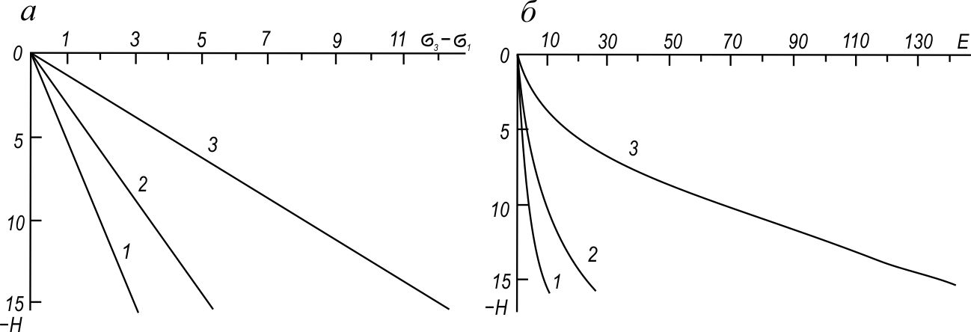

Рис. 3. Теоретические условия начала движений по сбросам, сдвигам и надвигам в  
верхней части земной коры: *а* — минимальная разница максимальных напряжений сжатия и растяжения (σ3−σ1), необходимая для начала движений по сбросам (1), сдвигам (2) и надвигам (3) на различных глубинах *Н* при коэффициенте трения μ = 0,75 [101; *б —* затраты энергии *Е* (в относительных величинах), необходимые для движения по сбросам (1),сдвигам (2) и надвигам (3) на различных глубинах.

Таблица 2

Интенсивность вулканизма в регионах с разными геодинамическими режимами по Б.Г. Поляку [8] с изменениями

|  |  |  |
| --- | --- | --- |
| Геодинамический режим по напряженному состоянию | Линейная продуктивность магматизма,  n·10-6 км3/год × км | Регион |
| Растяжение | 10-40 | Исландия, Срединно-Атлантический хребет |
| Растяжение | 10-15 | Кенийско-Эфиопская ветвь Восточно-Африканской рифтовой системы |
| Сжатие, сжатие со сдвиговой компонентой | 10-20 | Курилы, Марианы, Малые Антилы |
| Сжатие со сдвиговой компонентой | 2-7 | Охотско-Чукотский пояс |
| Сжатие | 2-7  2-7  2-3 | Япония, Новая Зеландия  Центральные Анды  Центральный Иран, Эльбрус |

Основную идею подтверждает и оценка интенсивности вулканизма.  
Обзор имеющейся информации показывает несопоставимость харак­тера проявления вулканизма в зонах рифтогенеза, субдукции и коллизии. Б.Г. Поляк [8] обобщил данные по интенсивности вулканиз­ма Исландии, Камчатки, Курильских, Японских и Марианских остро­вов, Охотско-Чукотского вулканического пояса, Новой Зеландии, Центральных Анд, ряда сегментов Альпийско-Гималайского пояса и Восточно-Африканской рифтовой системы. Эти данные отражают осредненную линейную продуктивность вулканизма, отнесенную главным образом к неоген-четвертичному этапу их развития (табл. 2). Систематизированные по величине и регионам, они показывают  
относительную энергетическую специфику подвижных вулканических поясов, расположенных в регионах с разными режимами геодинамического развития. Характерно, что в межконтинентальных (внутриматериковых) поясах, возникающих при тектоническом сбли­жении соседних плит, вулканическая активность снижается до мини­мума и, как отмечает Б.Г. Поляк [8], прекращается вовсе.

Разная интенсивность магматизма наводит на мысль о его балансирующей роли в реализации примерно равных порций энергии, поступающих в литосферу в результате конвекции. Такое заключение основано на представлениях о примерном равенстве подлитосферного энергетического потенциала конвекционных потоков, обес­печивающих различные энергетические режимы. Отсюда равные энер­гетические возможности регионов с различными геодинамическими режимами отражаются равными интегральными показателями геодинамической активности.

Таким образом, геодинамическая активность, выраженная через интегральный показатель, позволяет районировать литосферу в со­ответствии с распределением энергетических затрат, а геодинамические режимы определяют формы реализации энергии тектоничес­ких процессов. Авторам представляется, что комплексный анализ широкого круга геолого-геофизических данных, подобный проведен­ному выше, открывает пути нового понимания взаимосвязей геологи­ческих процессов и структур и расширяет возможности геотекто­нической картографии.

**ЛИТЕРАТУРА**

1. Артемьев М.Е., Рейснер Г.И., Шолпо В.Н. Методика построения обобщенных карт современного состояния земной коры //Современная тектоническая активность территории СССР. М.: Наука, 1984. С. 80-93.

2. Белоусов В.В., Шолпо В.Н. Сейсмология и геотектоника //Проблемы современной сейсмологии. М.: Наука, 1985. С. 47—56.

3. Глубинное строение и геодинамика литосферы. Л.: Недра, 1983. 276 с.

4. Ермаков Б.В., Семов В.Н., Щукин Ю.К. Современная тектоническая активность литосферы по геофизическим данным //Современная тектоническая активность территории СССР. М.: Наука, 1984. С. 8—23.

5. Логачев Н.А., Шерман С.И., Леви К.Г. Геодинамическая активность литосферы Сибири в кайнозое //Геология и геофизика 1987. № 8. С. 3—10

6. Логачев Н.А., Шерман С.И., Леви К.Г. Геодинамическая активность литосферы ее интегральная оценка и связь с сейсмичностью //Современная тектоническая ак­тивность Земли и сейсмичность. М.: Наука, 1987. С. 97—108.

7. Лучицкий И.В. Некоторые общие вопросы глобальных палеовулканологических реконструкций //Глобальные палеовулканические реконструкции Новосибирск Наука, 1979. С. 4—14.

8. Поляк Б.Г. Различия вулканической активности в современных подвижных поясах //Современная тектоническая активность Земли и сейсмичность М Наука 1987. С. 206-217.

9. Тектоносфера Земли. М.: Наука, 1978. 531 с.

10. Sibson R.H. Frictional constraints on thrust, wrench and normal faults //Nature. 1974. Vol. 249, № 5457. P. 542-544.

1. * Соавторы Н.А. Логачев, К.Г. Леви, В.Г. Трифонов. Геодинамика и развитие тектоносферы: Труды Тектонического совещания МТК. – М., 1991. – С. 31–39.
2. 1 Сейсмический потенциал – максимально возможная магнитуда землетрясений при определенном уровне геодинамической активности